Alueprofiili Helsinki (Kunnat)
Diakin karttasovellus 2023-03-01 18:13:03
Tämä asiakirja on tuotettu automaattisesti Diakin karttasovelluksen avulla 2023-03-01 18:13:03. Asiakirjan tiedot perustuvat THL:n Sotkanet-indikaattoripalvelun tietoihin, joihin on yhdistetty Tilastokeskuksen tilasto- ja paikkatietoaineistoja. Tarkempaa tieto indikaattoreista ja metodologiasta löydät sovelluksen Lisätietoja-osiosta.
Alueprofiili sisältää aina kaikkien osoittimien tiedot sekä valitulta alueelta että alueen rajanaapureista. Lisäksi alueprofiilissa esitetään kunkin osoittimen korkein ja matalin arvo. Tiedot esitetään taulukkoina, karttakuvioina sekä aikasarjakuvioina, joista näkee kunkin osoittimen kehityksen 2010-luvulla sekä valitulla alueella että sen naapureissa. Raportin lopussa on tiedot pienituloisuudesta ja työttömyydestä kaikilta alueen postinumeroalueilta.
Tässä raportissa tarkastellaan tasolla Kunnat aluetta Helsinki. Lisäksi tarkastelussa ovat rajanaapurit: Espoo, Helsinki, Vantaa ja Sipoo.
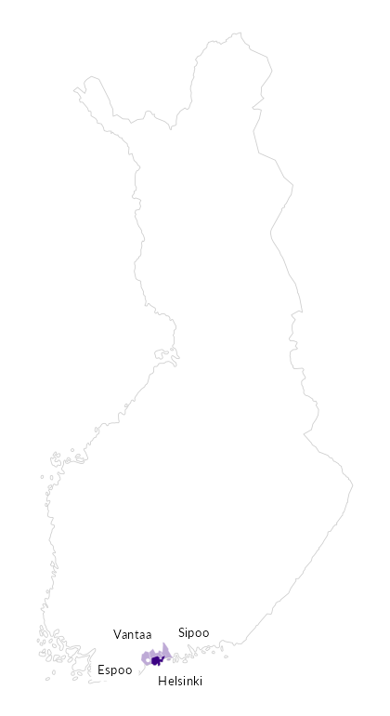

Summamuuttujat
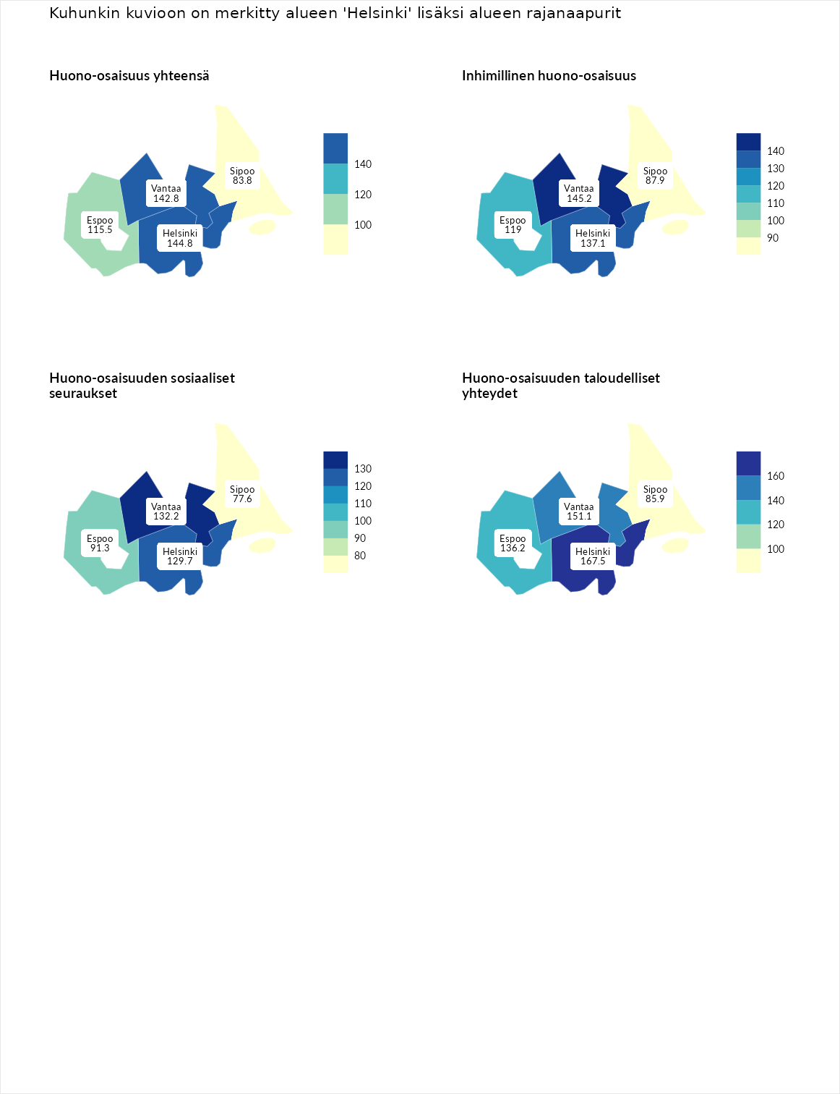

Huono-osaisuus yhteensä
aluenimi | arvo | asema
Tuusniemi (korkein arvo) | 187.5 | 1
Helsinki (valittu) | 144.8 | 18
Vantaa (naapuri) | 142.8 | 24
Espoo (naapuri) | 115.5 | 97
Sipoo (naapuri) | 83.8 | 215
Luoto (matalin arvo) | 31.7 | 293

Inhimillinen huono-osaisuus
aluenimi | arvo | asema
Lahti (korkein arvo) | 189.7 | 1
Vantaa (naapuri) | 145.2 | 17
Helsinki (valittu) | 137.1 | 36
Espoo (naapuri) | 119.0 | 78
Sipoo (naapuri) | 87.9 | 189
Luoto (matalin arvo) | 37.9 | 293

Huono-osaisuuden sosiaaliset seuraukset
aluenimi | arvo | asema
Tuusniemi (korkein arvo) | 217.9 | 1
Vantaa (naapuri) | 132.2 | 46
Helsinki (valittu) | 129.7 | 55
Espoo (naapuri) | 91.3 | 174
Sipoo (naapuri) | 77.6 | 225
Luoto (matalin arvo) | 28.1 | 293

Huono-osaisuuden taloudelliset yhteydet
aluenimi | arvo | asema
Merikarvia (korkein arvo) | 272.5 | 1
Helsinki (valittu) | 167.5 | 19
Vantaa (naapuri) | 151.1 | 35
Espoo (naapuri) | 136.2 | 59
Sipoo (naapuri) | 85.9 | 207
Luoto (matalin arvo) | 29.0 | 293
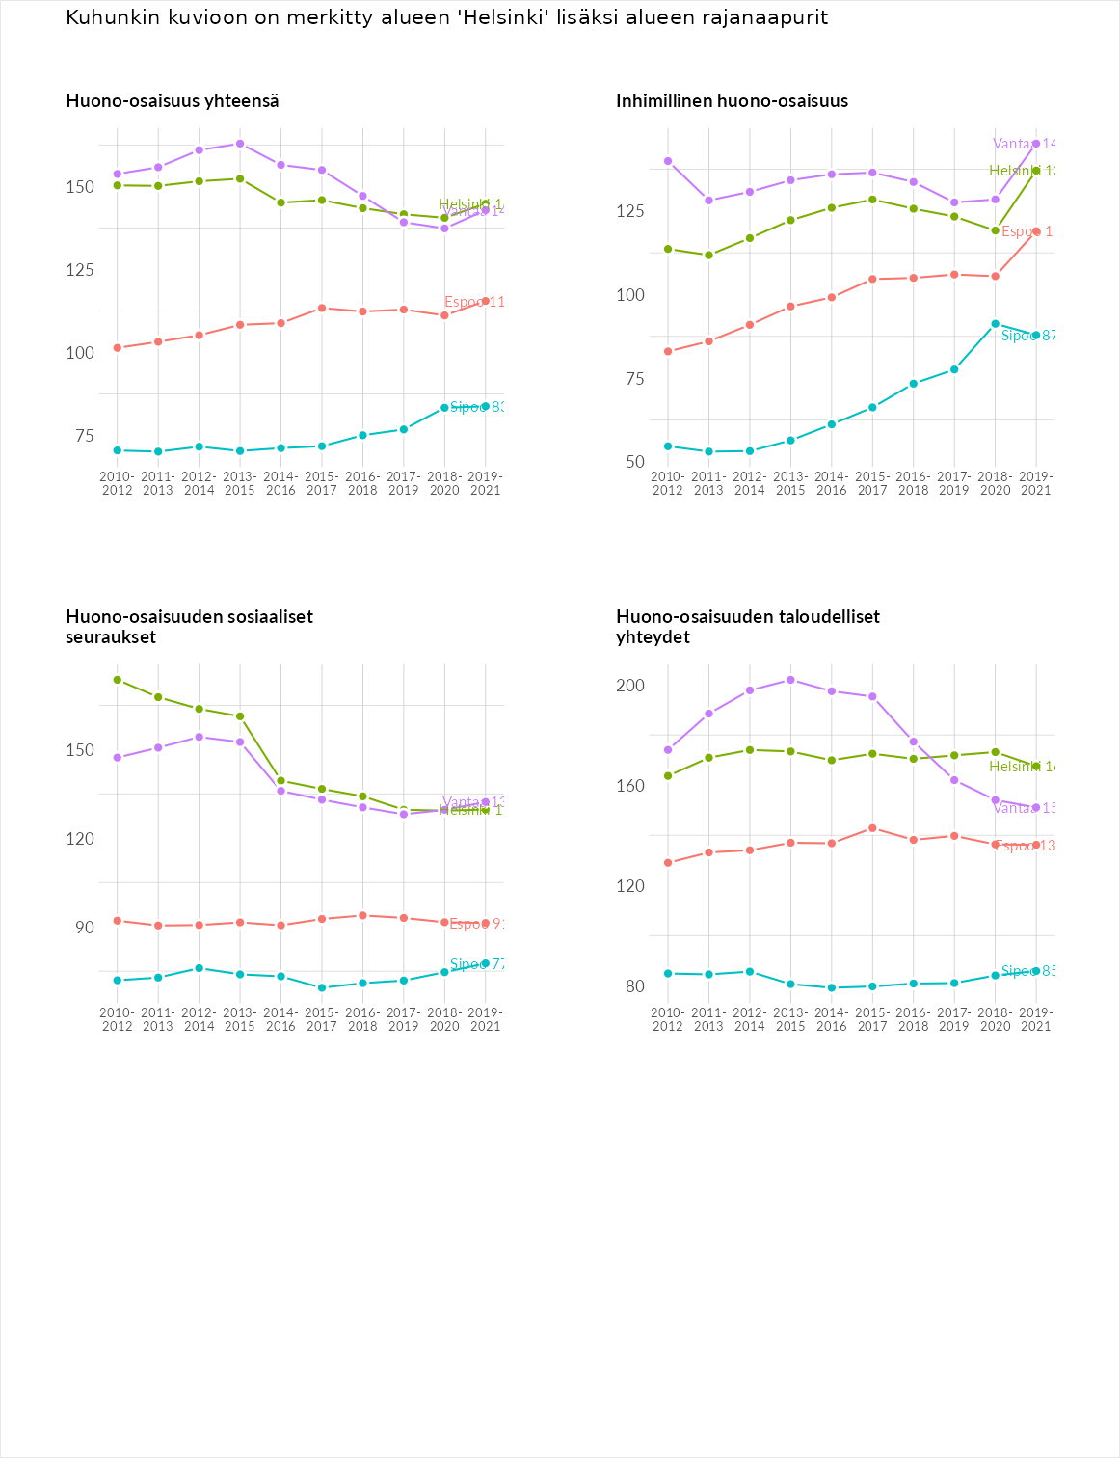

Inhimillinen huono-osaisuus
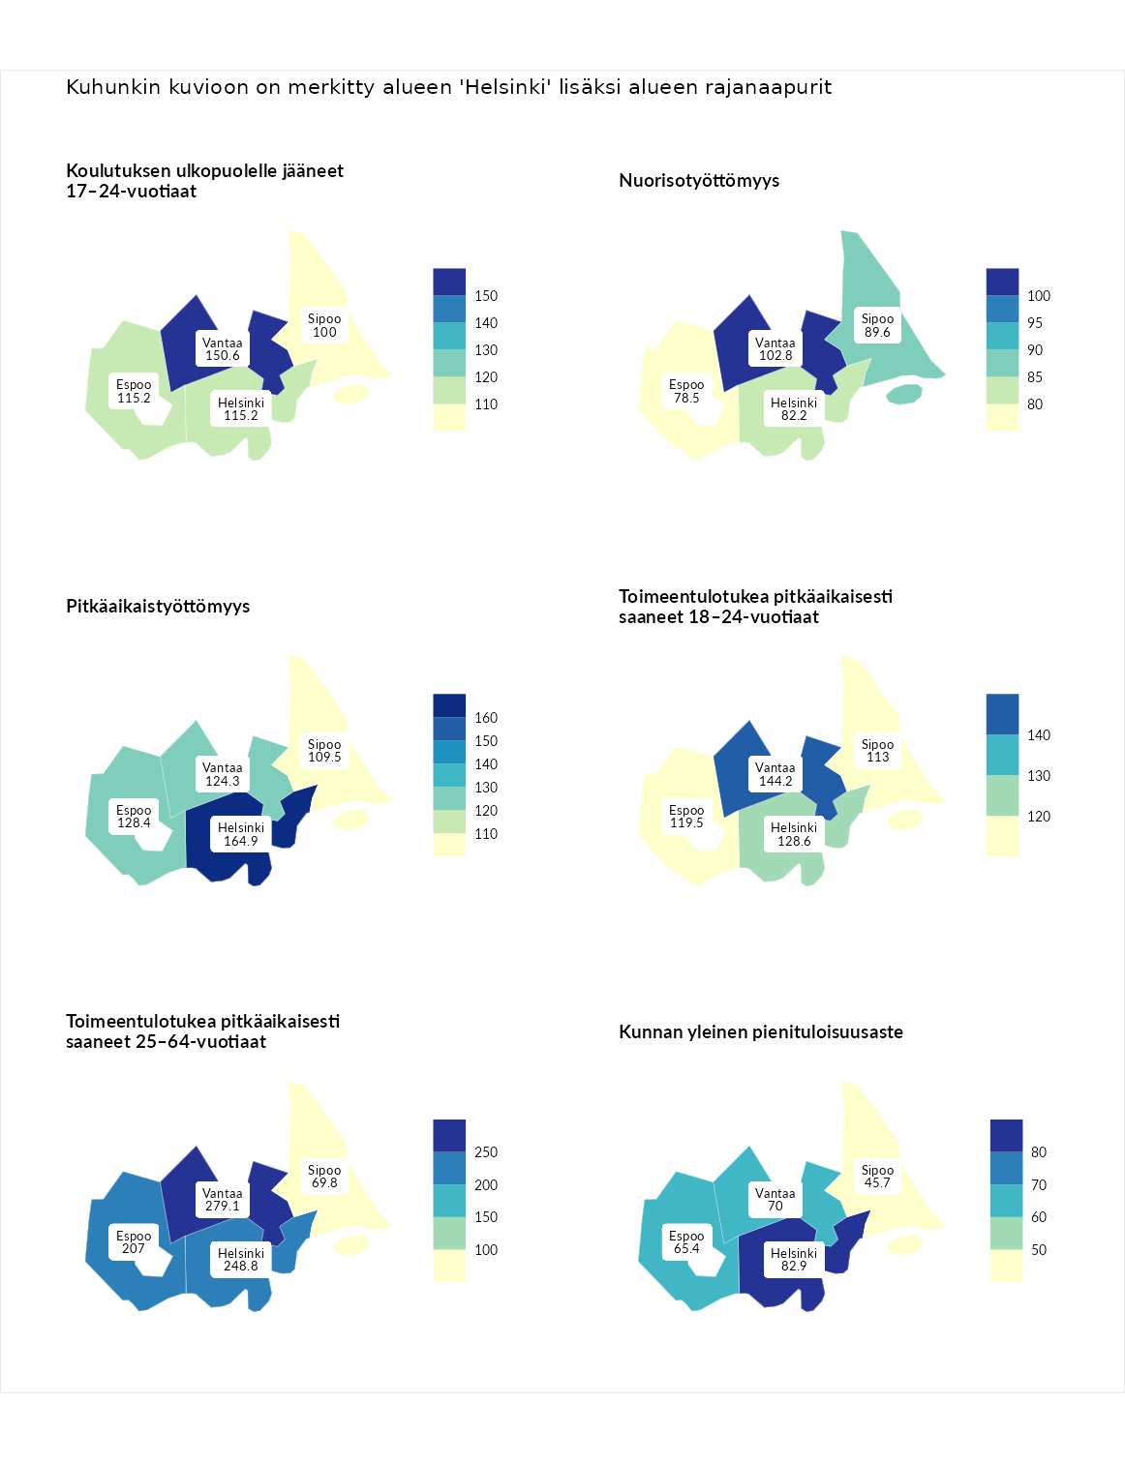

Koulutuksen ulkopuolelle jääneet 17–24-vuotiaat
aluenimi | arvo | asema
Kivijärvi (korkein arvo) | 217.3 | 1
Vantaa (naapuri) | 150.6 | 17
Espoo (naapuri) | 115.2 | 88
Helsinki (valittu) | 115.2 | 89
Sipoo (naapuri) | 100.0 | 140
Masku (matalin arvo) | 40.7 | 285

Nuorisotyöttömyys
aluenimi | arvo | asema
Outokumpu (korkein arvo) | 205.2 | 1
Vantaa (naapuri) | 102.8 | 131
Sipoo (naapuri) | 89.6 | 178
Helsinki (valittu) | 82.2 | 205
Espoo (naapuri) | 78.5 | 215
Hailuoto (matalin arvo) | 0.0 | 279

Pitkäaikaistyöttömyys
aluenimi | arvo | asema
Ilomantsi (korkein arvo) | 233.8 | 1
Helsinki (valittu) | 164.9 | 26
Espoo (naapuri) | 128.4 | 80
Vantaa (naapuri) | 124.3 | 96
Sipoo (naapuri) | 109.5 | 125
Närpiö (matalin arvo) | 17.6 | 293

Toimeentulotukea pitkäaikaisesti saaneet 18–24-vuotiaat
aluenimi | arvo | asema
Tuusniemi (korkein arvo) | 280.5 | 1
Vantaa (naapuri) | 144.2 | 36
Helsinki (valittu) | 128.6 | 51
Espoo (naapuri) | 119.5 | 61
Sipoo (naapuri) | 113.0 | 73
Mustasaari (matalin arvo) | 25.3 | 164

Toimeentulotukea pitkäaikaisesti saaneet 25–64-vuotiaat
aluenimi | arvo | asema
Kotka (korkein arvo) | 325.6 | 1
Vantaa (naapuri) | 279.1 | 5
Helsinki (valittu) | 248.8 | 8
Espoo (naapuri) | 207.0 | 20
Sipoo (naapuri) | 69.8 | 214
Hailuoto (matalin arvo) | 0.0 | 285

Kunnan yleinen pienituloisuusaste
aluenimi | arvo | asema
Juuka (korkein arvo) | 157.0 | 1
Helsinki (valittu) | 82.9 | 208
Vantaa (naapuri) | 70.0 | 239
Espoo (naapuri) | 65.4 | 251
Sipoo (naapuri) | 45.7 | 289
Rusko (matalin arvo) | 33.9 | 293
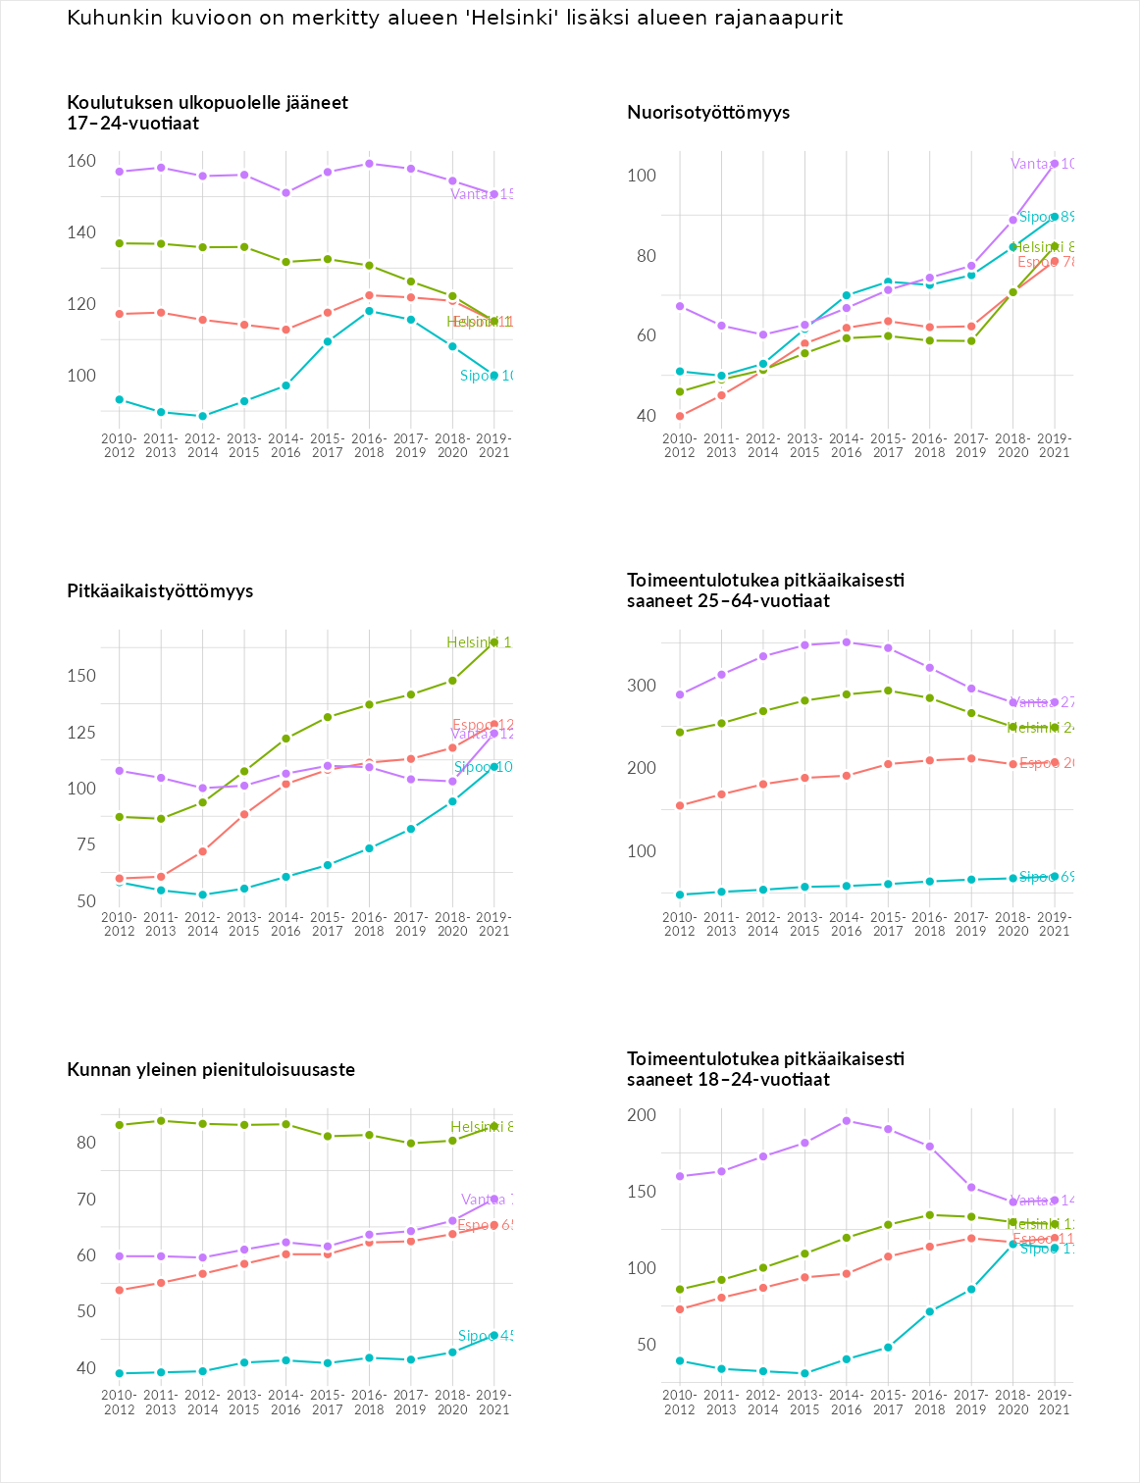

Huono-osaisuuden sosiaaliset seuraukset
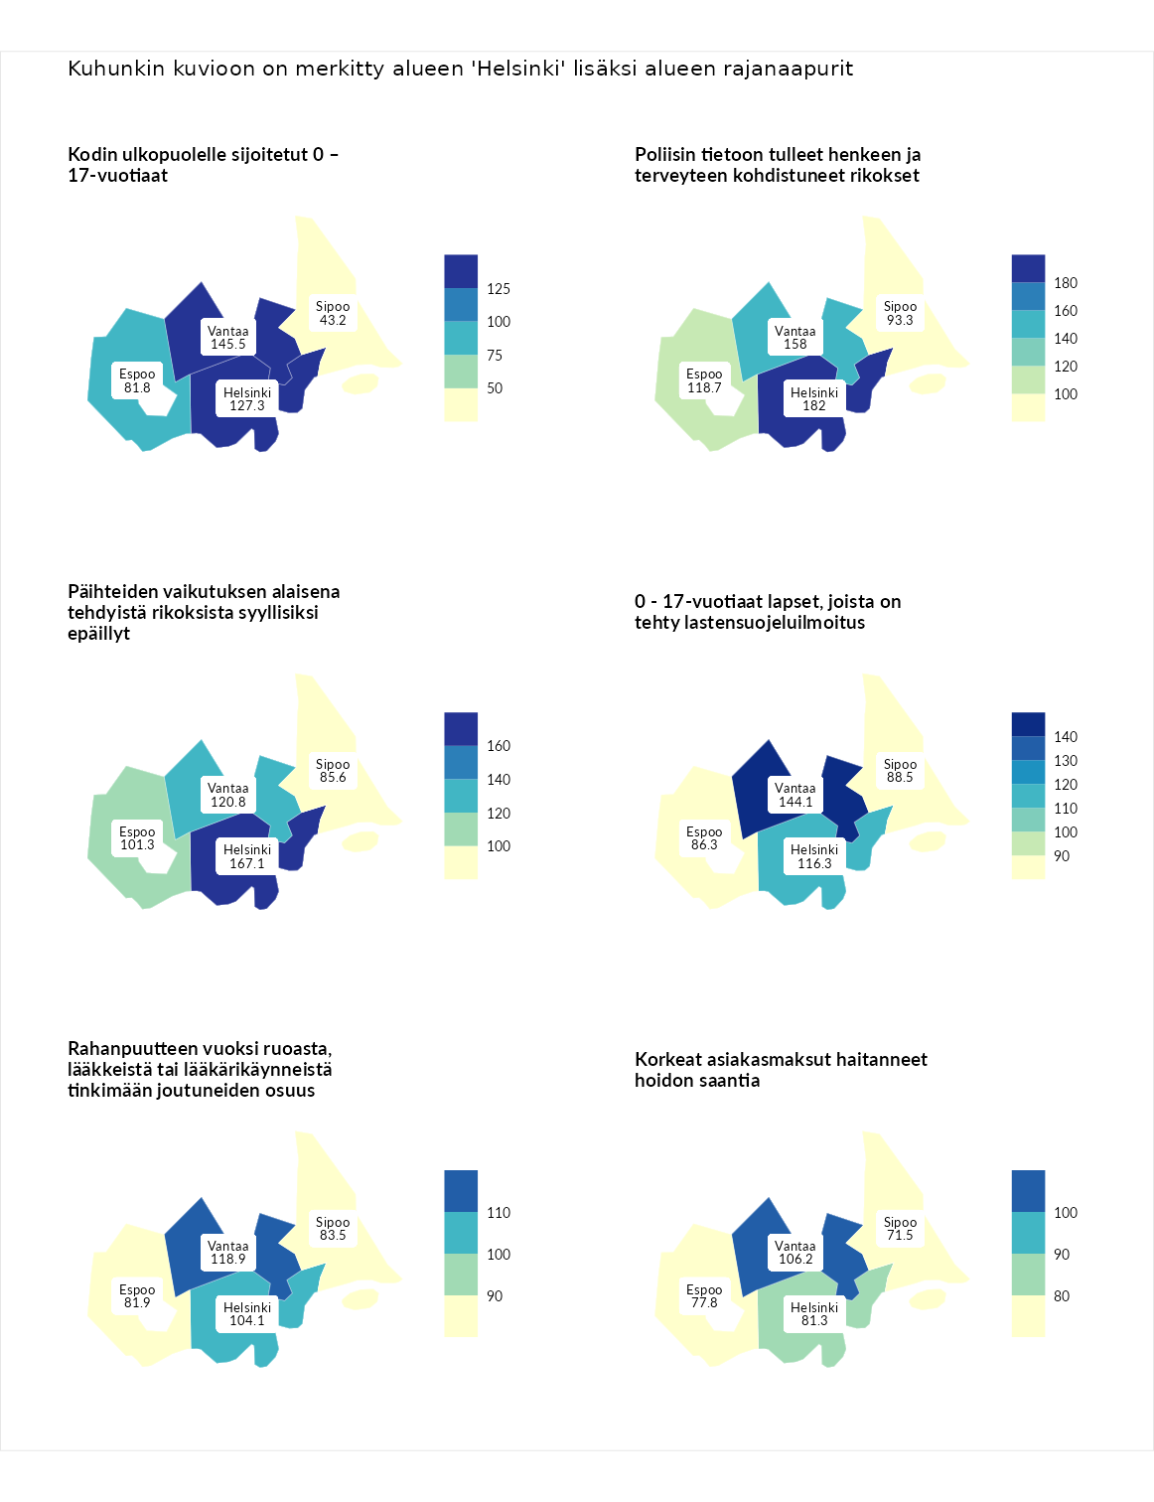

Kodin ulkopuolelle sijoitetut 0 – 17-vuotiaat
aluenimi | arvo | asema
Tuusniemi (korkein arvo) | 463.6 | 1
Vantaa (naapuri) | 145.5 | 56
Helsinki (valittu) | 127.3 | 76
Espoo (naapuri) | 81.8 | 164
Sipoo (naapuri) | 43.2 | 242
Enonkoski (matalin arvo) | 0.0 | 257

Poliisin tietoon tulleet henkeen ja terveyteen kohdistuneet rikokset
aluenimi | arvo | asema
Puolanka (korkein arvo) | 227.3 | 1
Helsinki (valittu) | 182.0 | 12
Vantaa (naapuri) | 158.0 | 27
Espoo (naapuri) | 118.7 | 91
Sipoo (naapuri) | 93.3 | 165
Hailuoto (matalin arvo) | 0.0 | 287

Päihteiden vaikutuksen alaisena tehdyistä rikoksista syyllisiksi epäillyt
aluenimi | arvo | asema
Kemi (korkein arvo) | 347.6 | 1
Helsinki (valittu) | 167.1 | 25
Vantaa (naapuri) | 120.8 | 92
Espoo (naapuri) | 101.3 | 141
Sipoo (naapuri) | 85.6 | 195
Luoto (matalin arvo) | 17.6 | 293

0 - 17-vuotiaat lapset, joista on tehty lastensuojeluilmoitus
aluenimi | arvo | asema
Vaala (korkein arvo) | 189.0 | 1
Vantaa (naapuri) | 144.1 | 17
Helsinki (valittu) | 116.3 | 82
Sipoo (naapuri) | 88.5 | 211
Espoo (naapuri) | 86.3 | 217
Maalahti (matalin arvo) | 33.0 | 293

Rahanpuutteen vuoksi ruoasta, lääkkeistä tai lääkärikäynneistä tinkimään joutuneiden osuus
aluenimi | arvo | asema
Rovaniemi (korkein arvo) | 137.4 | 1
Vantaa (naapuri) | 118.9 | 4
Helsinki (valittu) | 104.1 | 13
Sipoo (naapuri) | 83.5 | 26
Espoo (naapuri) | 81.9 | 27
Kauniainen (matalin arvo) | 62.4 | 32

Korkeat asiakasmaksut haitanneet hoidon saantia
aluenimi | arvo | asema
Kajaani (korkein arvo) | 133.9 | 1
Vantaa (naapuri) | 106.2 | 12
Helsinki (valittu) | 81.3 | 27
Espoo (naapuri) | 77.8 | 28
Sipoo (naapuri) | 71.5 | 31
Kauniainen (matalin arvo) | 50.4 | 32
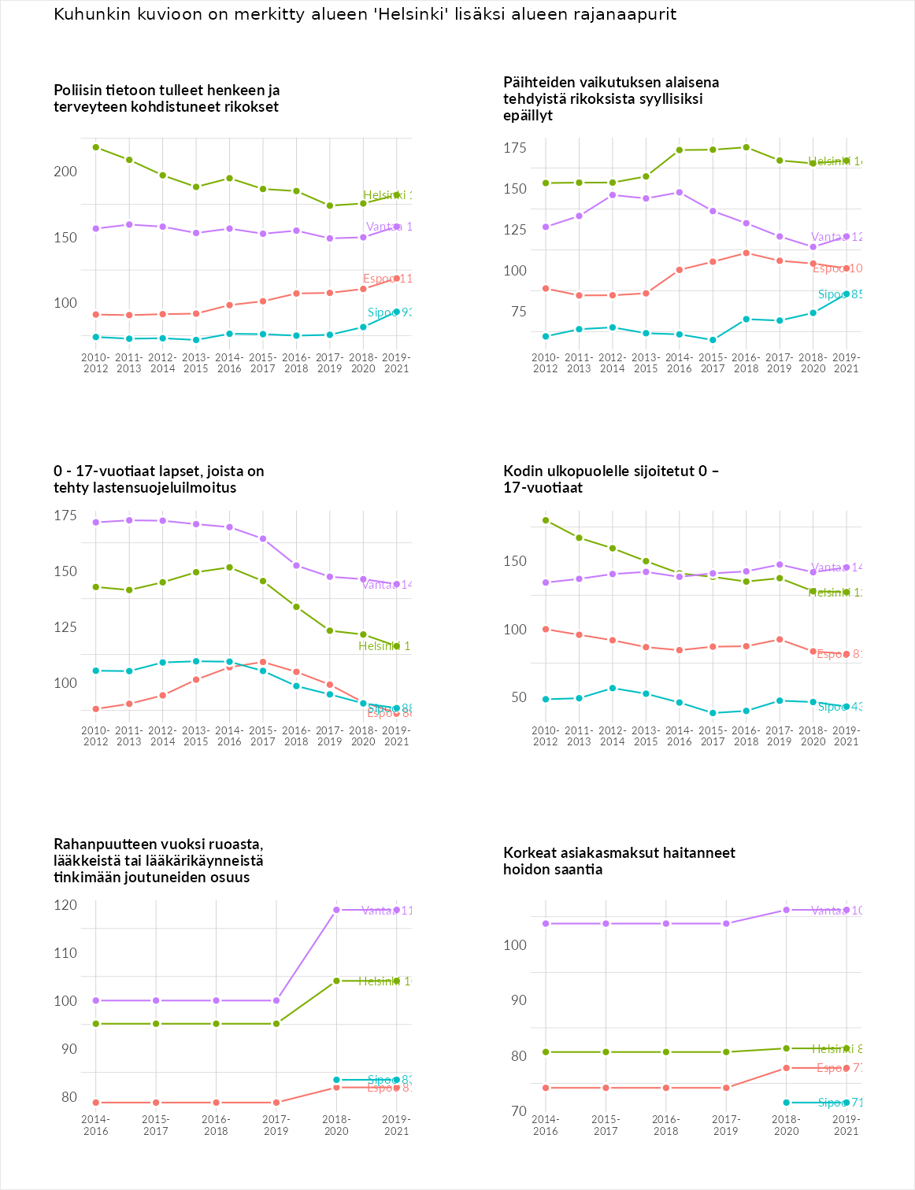

Huono-osaisuuden taloudelliset yhteydet
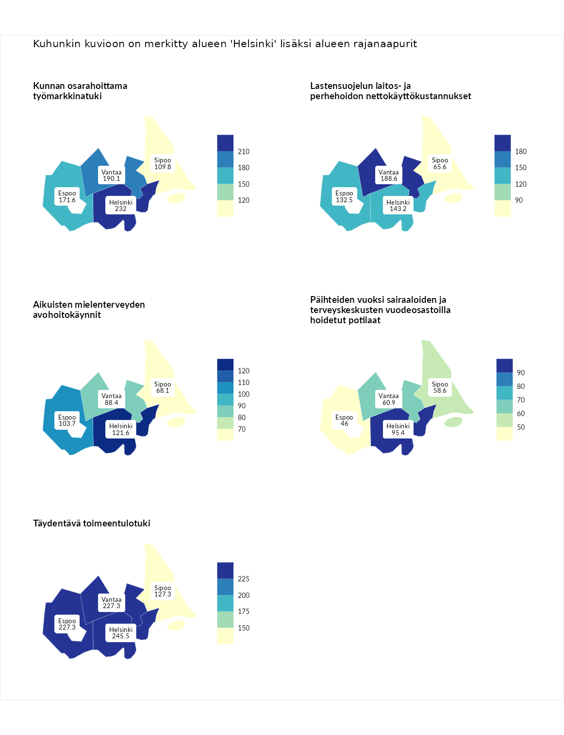

Kunnan osarahoittama työmarkkinatuki
aluenimi | arvo | asema
Lahti (korkein arvo) | 300.3 | 1
Helsinki (valittu) | 232.0 | 9
Vantaa (naapuri) | 190.1 | 20
Espoo (naapuri) | 171.6 | 34
Sipoo (naapuri) | 109.8 | 120
Luoto (matalin arvo) | 5.9 | 293

Lastensuojelun laitos- ja perhehoidon nettokäyttökustannukset
aluenimi | arvo | asema
Tuusniemi (korkein arvo) | 304.1 | 1
Vantaa (naapuri) | 188.6 | 19
Helsinki (valittu) | 143.2 | 53
Espoo (naapuri) | 132.5 | 63
Sipoo (naapuri) | 65.6 | 213
Siikainen (matalin arvo) | -179.0 | 293

Aikuisten mielenterveyden avohoitokäynnit
aluenimi | arvo | asema
Lapinlahti (korkein arvo) | 559.0 | 1
Helsinki (valittu) | 121.6 | 93
Espoo (naapuri) | 103.7 | 135
Vantaa (naapuri) | 88.4 | 184
Sipoo (naapuri) | 68.1 | 240
Lempäälä (matalin arvo) | 15.9 | 293

Päihteiden vuoksi sairaaloiden ja terveyskeskusten vuodeosastoilla hoidetut potilaat
aluenimi | arvo | asema
Pelkosenniemi (korkein arvo) | 258.6 | 1
Helsinki (valittu) | 95.4 | 152
Vantaa (naapuri) | 60.9 | 235
Sipoo (naapuri) | 58.6 | 238
Espoo (naapuri) | 46.0 | 258
Enonkoski (matalin arvo) | 0.0 | 273

Täydentävä toimeentulotuki
aluenimi | arvo | asema
Merikarvia (korkein arvo) | 1009.1 | 1
Helsinki (valittu) | 245.5 | 23
Espoo (naapuri) | 227.3 | 29
Vantaa (naapuri) | 227.3 | 34
Sipoo (naapuri) | 127.3 | 96
Pukkila (matalin arvo) | 9.1 | 293
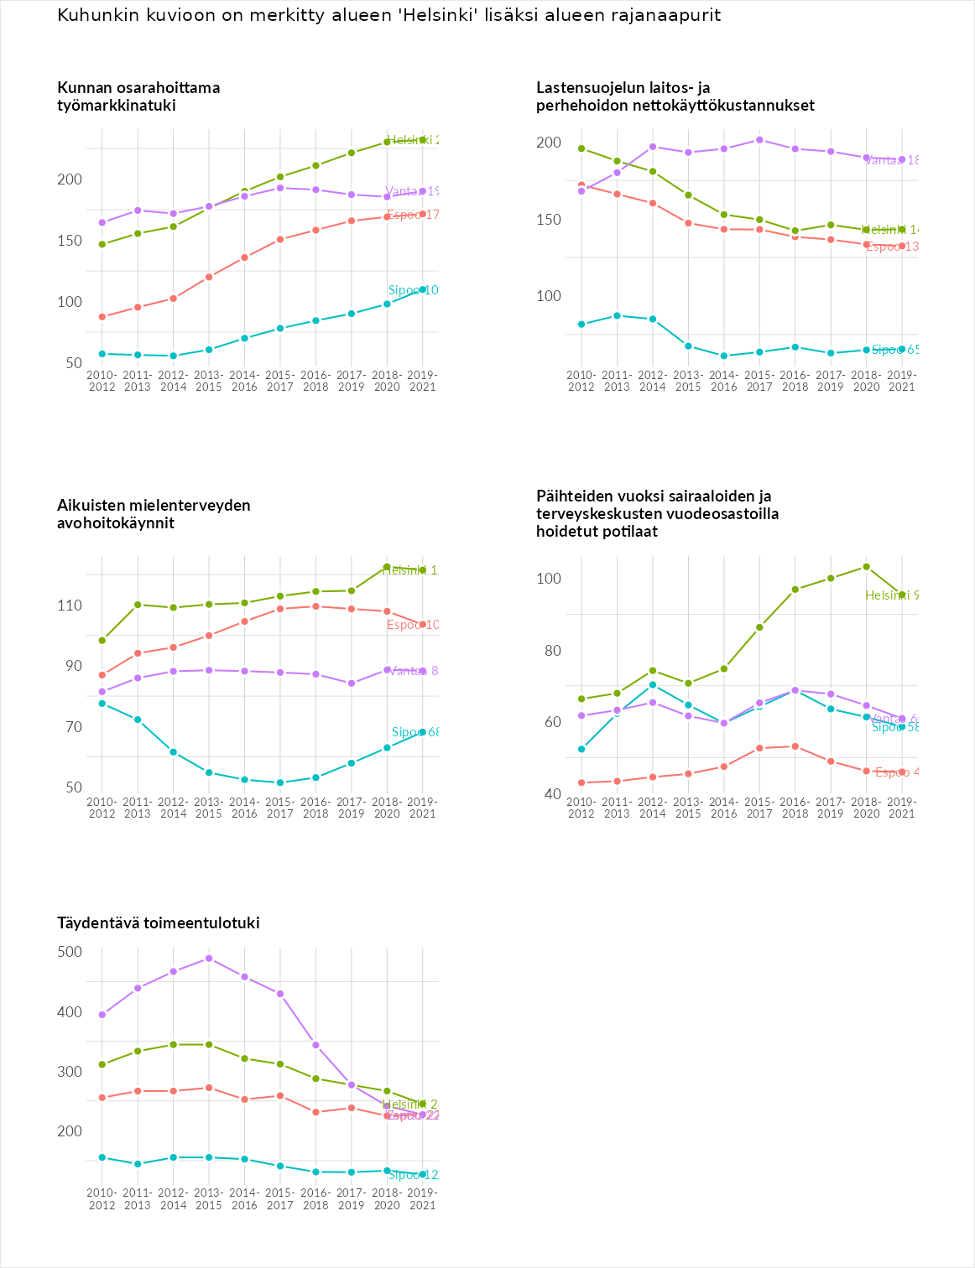

Postinumeroaluekohtaiset tiedot
aluekoodi | aluenimi | Kokonaislukema | Alimpaan tuloluokkaan kuuluvat taloudet | Alimpaan tuloluokkaan kuuluvat täysi-ikäiset | Työttömät | Peruskoulutuksen omaavat
00940 | Kontula - Vesala | 142.2 | 125.4 | 111.2 | 182.8 | 149.4
00770 | Jakomäki - Alppikylä | 130.7 | 112.6 | 96.1 | 177.9 | 136.1
00900 | Puotinharju | 129.0 | 120.9 | 100.2 | 172.0 | 122.9
00980 | Etelä-Vuosaari | 122.8 | 104.4 | 97.7 | 170.6 | 118.5
00930 | Itäkeskus-Marjaniemi | 120.1 | 102.3 | 102.8 | 153.4 | 121.8
00970 | Mellunmäki | 119.7 | 104.0 | 89.5 | 166.9 | 118.5
00710 | Pihlajamäki | 117.0 | 102.6 | 90.4 | 159.8 | 115.4
00700 | Malmi | 115.7 | 101.8 | 88.7 | 156.1 | 116.2
00910 | Puotila | 114.3 | 101.1 | 84.0 | 159.1 | 113.1
00420 | Kannelmäki | 114.2 | 103.0 | 95.5 | 147.2 | 111.3
00600 | Koskela-Helsinki | 114.2 | 118.2 | 109.9 | 112.9 | 115.9
00820 | Roihuvuori | 113.2 | 106.9 | 84.9 | 161.3 | 99.9
00410 | Malminkartano | 111.3 | 97.2 | 106.4 | 143.7 | 97.8
00750 | Puistola | 107.9 | 90.3 | 90.4 | 143.0 | 107.7
00960 | Pohjois-Vuosaari | 107.5 | 90.4 | 79.6 | 151.9 | 108.0
00630 | Maunula-Suursuo | 106.2 | 105.3 | 80.5 | 141.4 | 97.6
00500 | Sörnäinen | 106.0 | 105.6 | 86.7 | 172.8 | 58.9
00720 | Pukinmäki-Savela | 101.9 | 90.4 | 86.4 | 130.9 | 100.0
00400 | Pohjois-Haaga | 101.6 | 100.3 | 91.2 | 124.7 | 90.3
00550 | Vallila | 101.5 | 105.4 | 95.3 | 141.7 | 63.7
00870 | Etelä-Laajasalo | 101.3 | 90.4 | 80.5 | 143.2 | 91.2
00920 | Myllypuro | 101.3 | 90.3 | 84.5 | 120.7 | 109.8
00800 | Länsi-Herttoniemi | 100.6 | 101.7 | 82.2 | 142.7 | 76.1
00380 | Pitäjänmäen teollisuusalue | 97.7 | 86.6 | 76.3 | 140.1 | 87.6
00510 | Etu-Vallila - Alppila | 95.6 | 96.1 | 74.6 | 151.9 | 59.7
00530 | Kallio | 93.9 | 89.3 | 82.2 | 143.2 | 60.7
00440 | Lassila | 93.7 | 98.6 | 82.9 | 107.4 | 85.9
00390 | Konala | 92.9 | 78.8 | 76.3 | 123.9 | 92.8
00790 | Viikki | 92.0 | 97.2 | 105.5 | 93.9 | 71.4
00520 | Itä-Pasila | 90.3 | 80.3 | 83.8 | 124.2 | 72.8
00810 | Herttoniemi | 89.9 | 71.1 | 70.5 | 135.0 | 82.8
00370 | Reimarla | 89.4 | 76.0 | 81.4 | 110.0 | 90.1
00360 | Pajamäki | 87.7 | 90.0 | 70.5 | 118.5 | 71.9
00740 | Siltamäki | 86.9 | 69.9 | 82.2 | 96.9 | 98.8
00300 | Pikku Huopalahti | 84.5 | 68.6 | 73.9 | 119.6 | 75.8
00180 | Kamppi - Ruoholahti | 83.1 | 72.3 | 86.3 | 109.5 | 64.4
00640 | Oulunkylä-Patola | 81.2 | 77.0 | 72.2 | 101.4 | 74.3
00880 | Roihupellon teollisuusalue | 80.5 | 59.8 | 69.2 | 112.3 | 80.8
00650 | Veräjämäki | 78.7 | 64.2 | 68.8 | 104.7 | 77.3
00990 | Aurinkolahti | 78.7 | 58.9 | 65.4 | 108.0 | 82.6
00280 | Ruskeasuo | 78.1 | 80.0 | 91.7 | 93.9 | 46.6
00310 | Kivihaka | 78.1 | 71.1 | 62.7 | 124.5 | 54.1
00560 | Toukola-Vanhakaupunki | 77.7 | 86.7 | 90.4 | 86.6 | 47.2
00150 | Eira - Hernesaari | 77.0 | 76.4 | 77.9 | 106.4 | 47.1
00610 | Käpylä | 76.9 | 68.6 | 62.3 | 108.0 | 68.6
00350 | Munkkivuori-Niemenmäki | 76.5 | 81.9 | 76.6 | 92.8 | 54.9
00240 | Länsi-Pasila | 76.2 | 68.3 | 74.1 | 98.5 | 63.9
00730 | Tapanila | 75.8 | 57.7 | 65.1 | 103.2 | 77.2
00270 | Pohjois-Meilahti | 75.3 | 76.7 | 70.5 | 103.5 | 50.6
00580 | Verkkosaari | 74.6 | 89.1 | 86.0 | 76.6 | 46.7
00320 | Etelä-Haaga | 72.5 | 80.9 | 67.5 | 93.2 | 48.3
00590 | Kaitalahti | 72.1 | 57.8 | 61.4 | 113.9 | 55.4
00260 | Keski-Töölö | 72.0 | 64.8 | 73.0 | 95.7 | 54.7
00190 | Suomenlinna | 71.6 | 53.4 | 65.0 | 111.8 | 56.1
00950 | Vartioharju | 71.6 | 47.0 | 66.3 | 96.4 | 76.6
00840 | Laajasalo | 71.4 | 63.9 | 64.1 | 92.3 | 65.2
00780 | Tapaninvainio | 71.0 | 52.1 | 61.1 | 90.5 | 80.2
00890 | Östersundom | 70.7 | 31.7 | 95.7 | 87.4 | 67.9
00250 | Taka-Töölö | 70.5 | 73.1 | 73.3 | 94.2 | 41.5
00220 | Jätkäsaari | 69.7 | 67.2 | 75.5 | 86.7 | 49.3
00120 | Punavuori | 69.4 | 64.1 | 78.4 | 93.1 | 42.1
00620 | Metsälä-Etelä-Oulunkylä | 69.3 | 60.3 | 64.3 | 86.6 | 66.2
00100 | Helsinki Keskusta - Etu-Töölö | 67.8 | 64.9 | 77.3 | 87.3 | 41.6
00140 | Kaivopuisto - Ullanlinna | 66.4 | 62.0 | 77.0 | 85.0 | 41.6
00760 | Suurmetsä | 65.4 | 43.4 | 69.3 | 77.0 | 71.8
00430 | Maununneva | 64.7 | 49.5 | 69.3 | 81.8 | 58.3
00570 | Kulosaari | 64.5 | 56.9 | 75.0 | 77.1 | 49.0
00130 | Kaartinkaupunki | 64.2 | 64.7 | 87.2 | 63.1 | 41.7
00170 | Kruununhaka | 64.1 | 59.0 | 74.7 | 82.4 | 40.4
00540 | Kalasatama | 64.0 | 58.7 | 64.4 | 84.4 | 48.6
00850 | Jollas | 63.4 | 40.1 | 71.0 | 80.0 | 62.6
00160 | Katajanokka | 63.1 | 48.0 | 69.4 | 82.6 | 52.3
00340 | Kuusisaari-Lehtisaari | 61.6 | 37.3 | 81.3 | 74.6 | 53.3
00690 | Tuomarinkylä-Torpparinmäki | 59.6 | 35.4 | 64.6 | 70.7 | 67.9
00200 | Lauttasaari | 59.5 | 57.8 | 61.2 | 78.5 | 40.4
00330 | Munkkiniemi | 57.9 | 56.5 | 61.3 | 70.0 | 43.8
00680 | Itä-Pakila | 53.5 | 26.7 | 62.9 | 70.1 | 54.2
00830 | Tammisalo | 51.6 | 36.7 | 63.7 | 55.4 | 50.4
00660 | Länsi-Pakila | 51.1 | 30.1 | 58.9 | 63.2 | 52.4
00210 | Vattuniemi | 50.0 | 40.5 | 51.0 | 66.1 | 42.2
00290 | Meilahden sairaala-alue | 48.8 | 29.9 | 41.3 | 85.7 | 38.1
00670 | Paloheinä | 43.6 | 18.2 | 55.0 | 56.9 | 44.4
00860 | Santahamina | 33.0 | 17.5 | 57.7 | 31.0 | 25.7
00230 | Ilmala | NA | NA | NA | NA | NA
